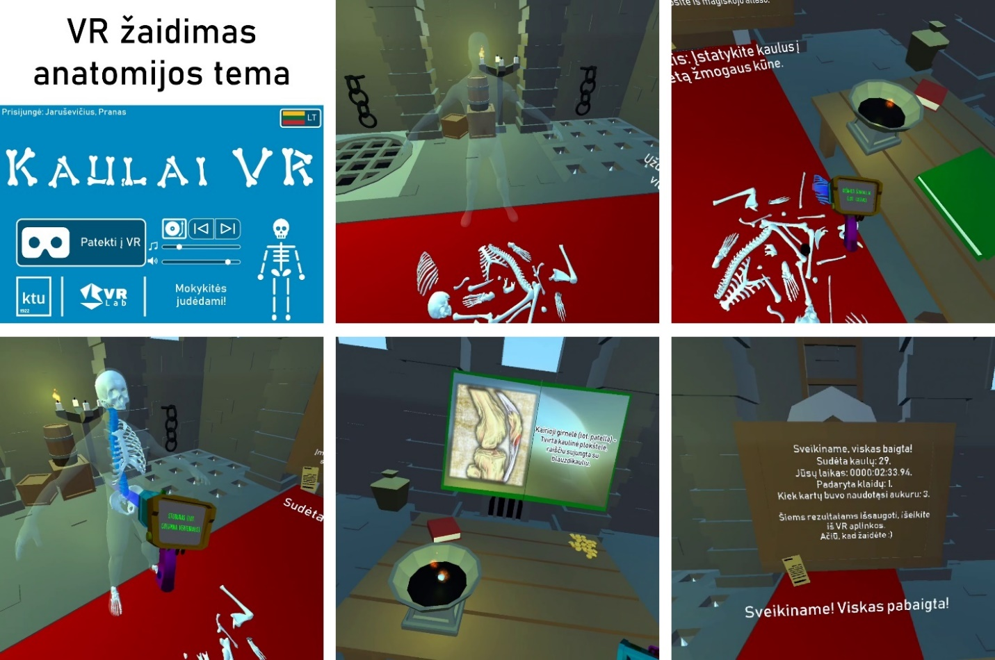

Šis virtualiosios realybės žaidimas skirtas supažindinti vartotoją su žmogaus skeleto sandara. Žaidimo tikslas – surinkti erdvinę dėlionę – žmogaus skeletą – iš ant grindų išsibarsčiusių kaulų.

Žmogaus kaulai išskirstyti į 29 dalis: kaukolė, apatinis žandikaulis, stuburas, krūtinkaulis, kairieji ir dešinieji šonkauliai, kaulinis dubuo, kairiųjų ir dešiniųjų rankų kaulai (mentė, raktikaulis, žastikaulis, alkūnkaulis, stipinkaulis, plaštakos griaučiai) bei kojų kaulai (šlaunikaulis, girnelė, blauzdikaulis, šeivikaulis, pėdos griaučiai). Šis kaulų išskirstymas pasirinktas atsitiktinai. Taikant žaidimą įvairaus amžiaus moksleiviams pagal numatytąją ugdymo medžiagą potencialiai galima kaulus labiau grupuoti ar skirstyti.

Kaulus nuo žemės galima paimti pasilenkus ir nuspaudus viršutinį valdymo pultelio gaiduką. Jei šalia pultelio yra keli kaulai, paimamas artimiausias pulteliui kaulas. Atleidus gaiduką, kaulas yra paleidžiamas ir jis krenta žemyn. Jei paleidus kaulą jis patenka į reikiamą vietą kūne, jis yra įstatomas ir užskaitomi taškai. Jei kaulas nukrenta ant žemės, jis grįžta į pradinę vietą ir yra užskaitoma klaida.

Jei sunku atpažinti kaulą (ypač dėl to, kad ilgieji kojų ir rankų kaulai labai panašūs), galima naudoti pagalbines priemones, kurias galima rasti ant už žaidėjo esančio stalo – priešingoje pusėje, nei renkamas skeletas. Kadangi šios žaidimo dalys yra skirtingose virtualiosios erdvės vietose, tai skatina žaidėją įvairiai judėti – pasilenkti, atsitūpti, apsisukti ir kt. Pagalbines priemones sudaro rankinis skaitytuvas ir aukuras su atlasu. Paėmus rankinį skaitytuvą, nukreipus jį į kurį nors kaulą (jau įstatytą ar gulintį ant žemės) ir nuspaudus žemesnį valdymo pultelio gaiduką, skaitytuvo ekrane rodomas kaulo pavadinimas. Įmetus kaulą į aukurą, atlasas atsiverčia ir rodoma papildoma informacija apie kaulą – jo trumpas aprašymas, paskirtis, atvaizdavimas.

Surinkus visus kaulus, žaidimo sesijos rezultatai (surinktų kaulų skaičius, praleistas laikas, padarytų klaidų skaičius ir t.t.) vaizduojami lentoje. Išėjus iš VR aplinkos šie rezultatai išsaugomi *Moodle* aplinkoje.